ИНФРМАЦИЯ ДЛЯ ВОДИТЕЛЕЙ О ПОЯВЛЕНИИ НА УЛИЦЕ ДЕТЕЙ, ОТВЫКШИХ ОТ ИНТЕНСИВНОГО ДОРОЖНОГО ДВИЖЕНИЯ
Во всех образовательных учреждениях уже начались учебные занятия, а это значит, участникам дорожного движения необходимо быть предельно внимательными.
За период каникул школьники могли отвыкнуть от интенсивного дорожного движения, а водители - от присутствия маленьких пешеходов на проезжей части.
Уважаемые участники дорожного движения! Помните о соблюдении
скоростного режима и дистанции. Обязательно учитывайте дорожные условия при управлении транспортным средством, воздержитесь от выполнения опасных маневров, соблюдайте скоростной режим, боковой интервал и дистанцию.
Обращайте внимание на то, что состояние дорожного полотна изменяется, следовательно, необходимо помнить, что движение нужно осуществлять с такой скоростью, которая позволяет остановиться или выполнить маневр в случае непредвиденной ситуации. Выбранная модель поведения должна обеспечивать водителю возможность постоянного контроля транспортного средства для выполнения требований Правил дорожного движения. Уважаемые водители, особенно внимательными будьте перед пешеходными переходами, остановками общественного транспорта и перекрестками.
Пешеходам рекомендуется передвигаться только по тротуарам, переходить проезжую часть по пешеходным переходам, предварительно убедившись в безопасности. Кроме того, пешеходам необходимо иметь при себе светоотражающие элементы.
Родители! Держите ребенка за руку и не нарушайте правила перехода проезжей части, не подавайте плохой пример своему ребенку.

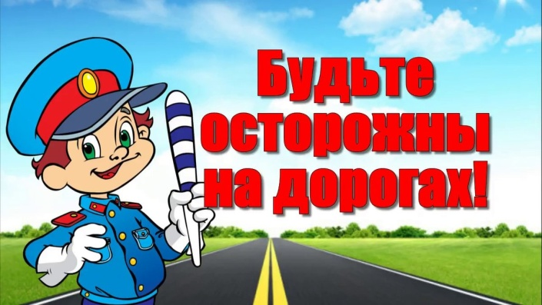 | Каждый из участников дорожного движения должен быть внимателен. Особенно сейчас, когда дети массово пошли в школу. Они могут неожиданно выскочить на дорогу, не обращая внимания на автомобили!  Безопасность на дороге напрямую зависит от нашего поведения на ней. Не рискуйте на дороге, так как на карту помимо своей жизни, вы ставите здоровье и жизнь окружающих.

